**○ 연수협약서 서명**

성명 : 윤민기

주민등록번호 : 940526 - 1679718

주소 : 강동구 암사동 513-43 101호

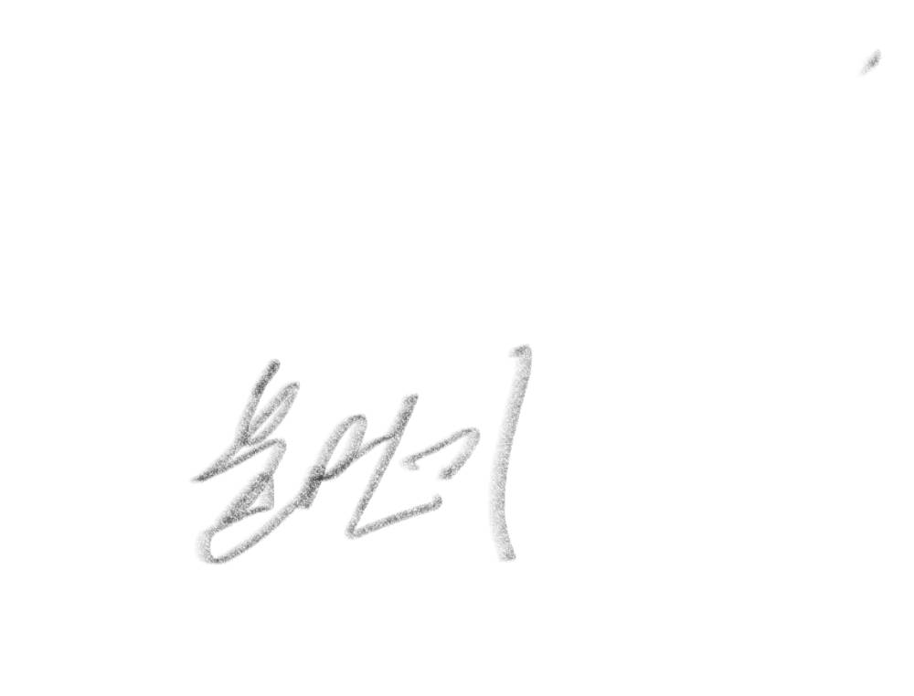

일자 : 2020 년 08 월 27 일 (서명)